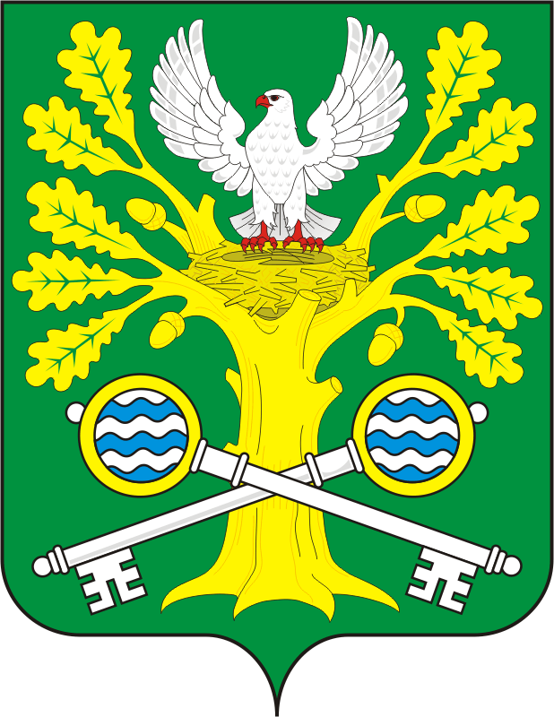

СОВЕТ ДЕПУТАТОВ МУНИЦИПАЛЬНОГО ОБРАЗОВАНИЯ
СТАРОСОКУЛАКСКИЙ СЕЛЬСОВЕТ САРАКТАШСКОГО РАЙОНА
ОРЕНБУРГСКОЙ ОБЛАСТИ ЧЕТВЕРТОГО СОЗЫВА

РЕШЕНИЕ
пятого заседания Совета депутатов
муниципального образования Старосокулакский сельсовет
четвертый созыв

18 декабря 2020 года с. Старый Сокулак № 12

О внесении изменений в решение совета депутатов муниципального образования Старосокулакский сельсовет от 20 декабря 2019 года 76-р «О бюджете муниципального образования Старосокулакский сельсовет на 2020 год и на плановый период 2021 и 2022 годов.

На основании статей 12, 132 Конституции Российской Федерации, статьи 9 Бюджетного кодекса Российской Федерации, статьи 35 Федерального закона от 06.10.2003 № 131-ФЗ «Об общих принципах организации местного самоуправления в Российской Федерации» и статьи 22 Устава муниципального образования Старосокулакский сельсовет

Совет депутатов Старосокулакского сельсовета

РЕШИЛ:

1.Внести следующие изменения в решение Совета депутатов МО Старосокулакский сельсовет от 20 декабря 2019 года № 76-р «О бюджете муниципального образования Старосокулакский сельсовет на 2020 и на плановый период 2021 и 2022 годов»
1.1. Пункт 1изложить в следующей редакции:
1)общий объем доходов местного бюджета в сумме 2 886 157,00 рублей;
2)общий объем расходов местного бюджета в сумме 4 249 133,88 рублей
3)дефицит местного бюджета в сумме 1 362 976,88 рублей.
1.2. Приложение №1 «Источники внутреннего финансирования дефицита местного бюджета на 2020 и на плановый период 2021 и 2022 годов» изложить в редакции согласно приложению № 1 к настоящему решению;
1.3. Приложение №5 «Поступление доходов в местный бюджет на 2020 и на плановый период 2021 и 2022 годов» изложить в редакции согласно приложению № 2 к настоящему решению;
1.4.Приложение №6 «Распределение бюджетных ассигнований местного бюджета на 2020 и на плановый период 2021 и 2022 годов по разделам и подразделам расходов классификации расходов бюджетов» изложить в редакции согласно приложению № 3 к настоящему решению;
1.5. Приложение №7 «Распределение бюджетных ассигнований местного бюджета на 2020 и на плановый период 2021 и 2022 годов по разделам и подразделам, целевым статьям и видам расходов, классификации расходов бюджетов» изложить в редакции согласно приложению № 4 к настоящему решению;
1.6.Приложение № 8«Ведомственная структура расходов местного бюджета на 2020 и на плановый период 2021 и 2022 годов» изложить в редакции согласно приложению № 5 к настоящему решению;
1.7.Настоящее решение подлежит размещению на официальном сайте администрации Старосокулакского сельсовета в сети Интернет не позднее 10 дней со дня его подписания.
2. Контроль за исполнением данного решения возложить на постоянную комиссию по бюджетной, налоговой и финансовой политике, собственности и экономическим вопросам ( Тришечкину Е.П.)

Председатель Совета депутатов Т.Н. Смирнова

Разослано: администрации сельсовета, прокурору района, постоянной комиссии

